Kviečiame į

ŠVČ. SAKRAMENTO ADORACIJĄ
UŽ KUNIGUS
IR PAŠAUKIMUS Į KUNIGYSTĘ

Viešpatie, atsiųsk savo
Dvasią ir atnaujinki
ir žemės veidą

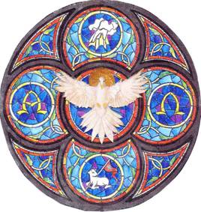

Trinapolio Švč. Trejybės bažnyčioje (Verkių g. 70)
2012 m. gegužės 27 d. (Sekminės)

10.00 – 20.00 val.
Šv. Mišios – 12.00 val.

Kristaus Karaliaus kongregacijos seserys

